一　視覚障害

１　総括的解説

（１）　屈折異常がある者については、最も適正なレンズを選び、矯正視力によって判定する。

（２）　視力表は万国式を基準とした視力表を用いるものとする。

（３）　視野はゴールドマン型視野計、あるいは自動視野計を用いて測定する。

　　　　ゴールドマン型視野計を用いる場合は、「周辺視野角度（Ⅰ／４視標による。）の総和が左右眼でそれぞれ80度以下のもの」、「両眼による視野の２分の１以上が欠けているもの」をⅠ／４視標を用い判定する。「両眼中心視野角度（Ｉ／２指標による）」はⅠ／２視標を用いて中心視野角度を測定した値により判定する。

　　　　自動視野計を用いる場合は、両眼開放視認点数の算定には、両眼開放エスターマンテスト（図１）で120点を測定する。中心視野視認点数の算定には、10－２プログラム（図２）で中心10度内を２度間隔で68点測定する。

（図１）



（図２）



２　各項解説

（１）　視力障害

ア　視力は万国式試視力表によって測ったものをいい、屈折異常のある者については、矯正視力を用いる。

　両眼の視力を別々に測定し、視力の良い方の眼の視力と他方の眼の視力とで等級表から等級を求める。等級の換算表（表１）の横軸には視力の良い方の眼の視力、縦軸には他方の眼の視力が示してある。

　　　　イ　両眼を同時に使用できない複視の場合は、非優位眼の視力を０として取り扱う。例えば、両眼とも視力が0.6で眼筋麻痺により複視が起こっていて、日常生活で片眼を遮閉しなければならないような場合には、一眼の視力を０とみなし６級となる。なお、顕性の眼位ずれがあっても、両眼複視を自覚しない場合には、これには該当しない。

（表１）

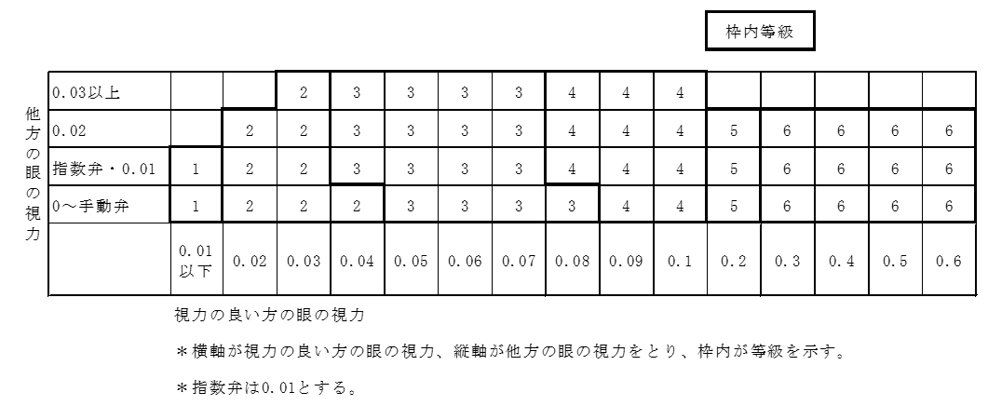

（２）　視野障害

ア　ゴールドマン型視野計を用いる場合は、「周辺視野角度（Ⅰ／４視標による）の総和が左右眼それぞれ80度以下のもの」、「両眼中心視野角度（Ⅰ／２視標による）」を以下によって判定する。

　　　　（ア）　Ⅰ／４の視標による８方向の周辺視野角度（上・内上・内・内下・下・外下・外・外上８方向の角度）の総和が左右眼それぞれ80度以下であるかどうかを判定する。８方向の周辺視野角度はⅠ／視標が視認できない部分を除いて算出する。

　　　　　　　　Ⅰ／４の視標で、周辺にも視野が存在するが、中心部の視野と連続しない場合は、中心部の視野のみで判定する。

　　　　　　　　Ⅰ／４の視標で、中心10度以内に視野が存在しない場合は、周辺視野角度の総和が80度以下として取り扱う。

　　　　（イ）　Ⅰ／２の視標による８方向の中心視野角度の総和を左右眼それぞれ求める。８方向の中心視野角度はⅠ／２視標が視認できない部分を除いて算出する。さらに、次式により、両眼中心視野角度を計算する（小数点以下は四捨五入し、整数で表す）。

　　　　　　　　両眼中心視野角度＝（３×中心視野角度の総和が大きい方の眼の中心視野角度の総和＋中心視野角度の総和が小さい方の眼の中心視野角度の総和）／４

　　　　　　　　なお、Ⅰ／２の指標で中心10度以内に視野が存在しない場合は、中心視野角度の総和は０度として取り扱う。

　　　　イ　自動視野計を用いる場合は、両眼開放視認点数及び両眼中心視野視認点数を以下の方法で判定する。

　　　　（ア）　視標サイズⅢによる両眼開放エスターマンテストで両眼開放視認点数が70点以下かどうかを判定する。

　　　　（イ）　視標サイズⅢによる10-2プログラムで測定を行い、左右眼それぞれ感度が26dB以上の検査点数を数え中心視野視認点数を求める。dBの計算は、背景輝度31.5asbで視標輝度10,000asbを０dBとしたスケールで算定する。さらに、次式により、両眼中心視野視認点数を計算する（小数点以下は四捨五入し、整数で表す）。

　　　　　　　　両眼中心視野視認点数＝（３×中心視野視認点数が多い方の眼の中心視野視認点数＋中心視野視認点数が少ない方の眼の中心視野視認点数）／４

　　　　ウ　「両眼による視野の２分の１以上が欠けているもの」とは、両眼で一点を注視しつつ測定した視野が、生理的限界の面積の２分の１以上欠損している場合の意味である。

　　　　（ア）　視野の生理的限界は、左右眼それぞれに上・内上・内・内下60度、下70度、外下80度、外95度、外上75度である。

　　　　（イ）　ゴールドマン型視野計を用いる場合は、左右眼それぞれに測定したⅠ／４の視標による視野表を重ね合わせることで、両眼による視野の面積を得る。その際、面積は厳格に計算しなくてよい。

　　　　（ウ）　自動視野計を用いる場合は、両眼開放エスターマンテストで視認点数が100点以下である。

　　　　エ　なお、ゴールドマン型視野計又は自動視野計を用いた場合の等級認定について、表２のとおり示したので参照されたい。

（表２）

|  |  |  |  |  |
| --- | --- | --- | --- | --- |
|  | ゴールドマン型視野計 | | 自動視野計 | |
| Ⅰ／４視標 | Ⅰ／２視標 | 両眼開放エスターマン　　　　テスト視認点数 | 10－２プログラム  両眼中心視野視認点数 |
| ２級 | 周辺視野角度  の総和が  左右眼それぞれ  80度以下 | 両眼中心視野角度  28度以下 | 70点以下 | 20点以下 |
| ３級 | 両眼中心視野角度  56度以下 | 40点以下 |
| ４級 |  |  |
| ５級 | 両眼による視野が  ２分の１以上欠損 |  | 100点以下 |  |
|  | 両眼中心視野角度  56度以下 |  | 40点以下 |